Instituto Tecnológico de Culiacán



Materia: Fundamentos de Programación

Carrera: Ingeniería en Sistemas Computacionales

Alumno: José Alfredo García Aguilar

Profesora: María Lourdes Armenta Lindoro

**1 - ¿Cuál es la salida del siguiente programa?**

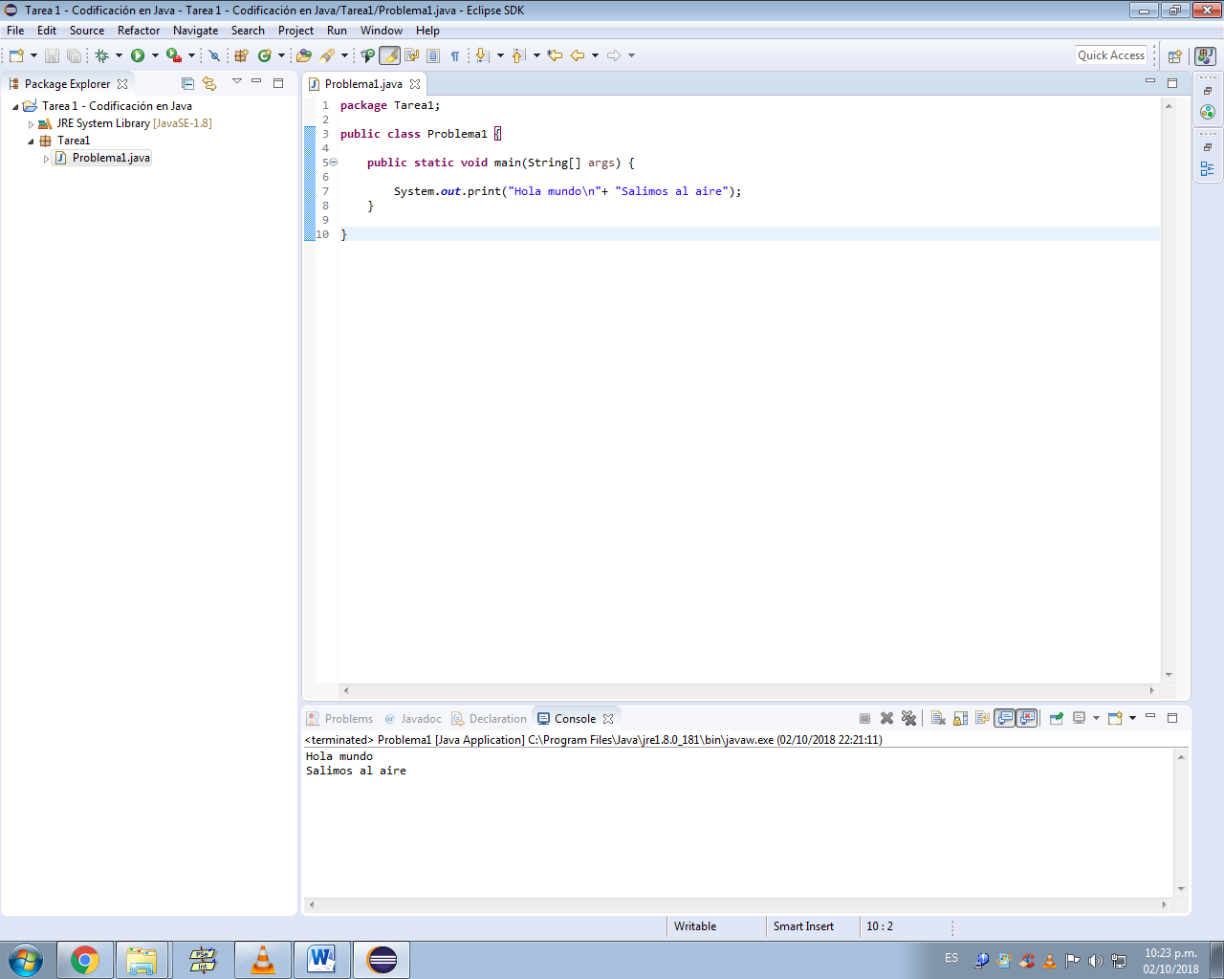

La salida es:

**2 - Identifica el error del siguiente programa**

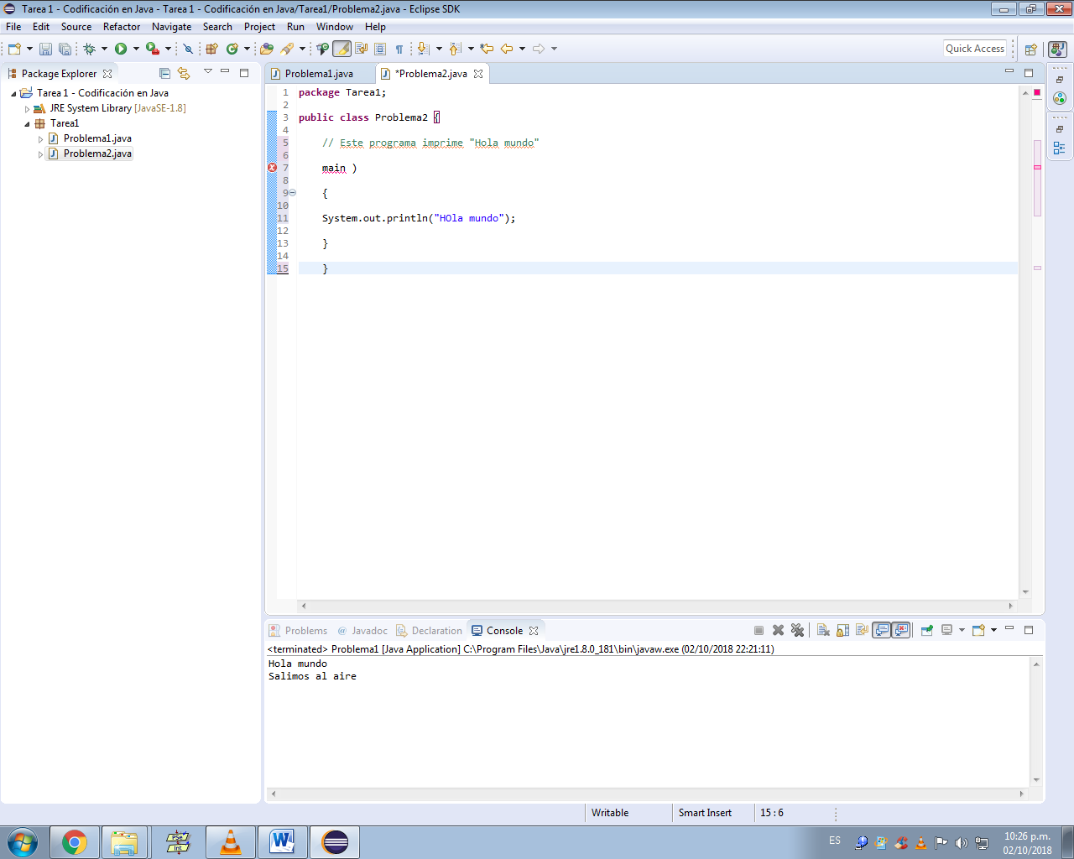

Programa correcto

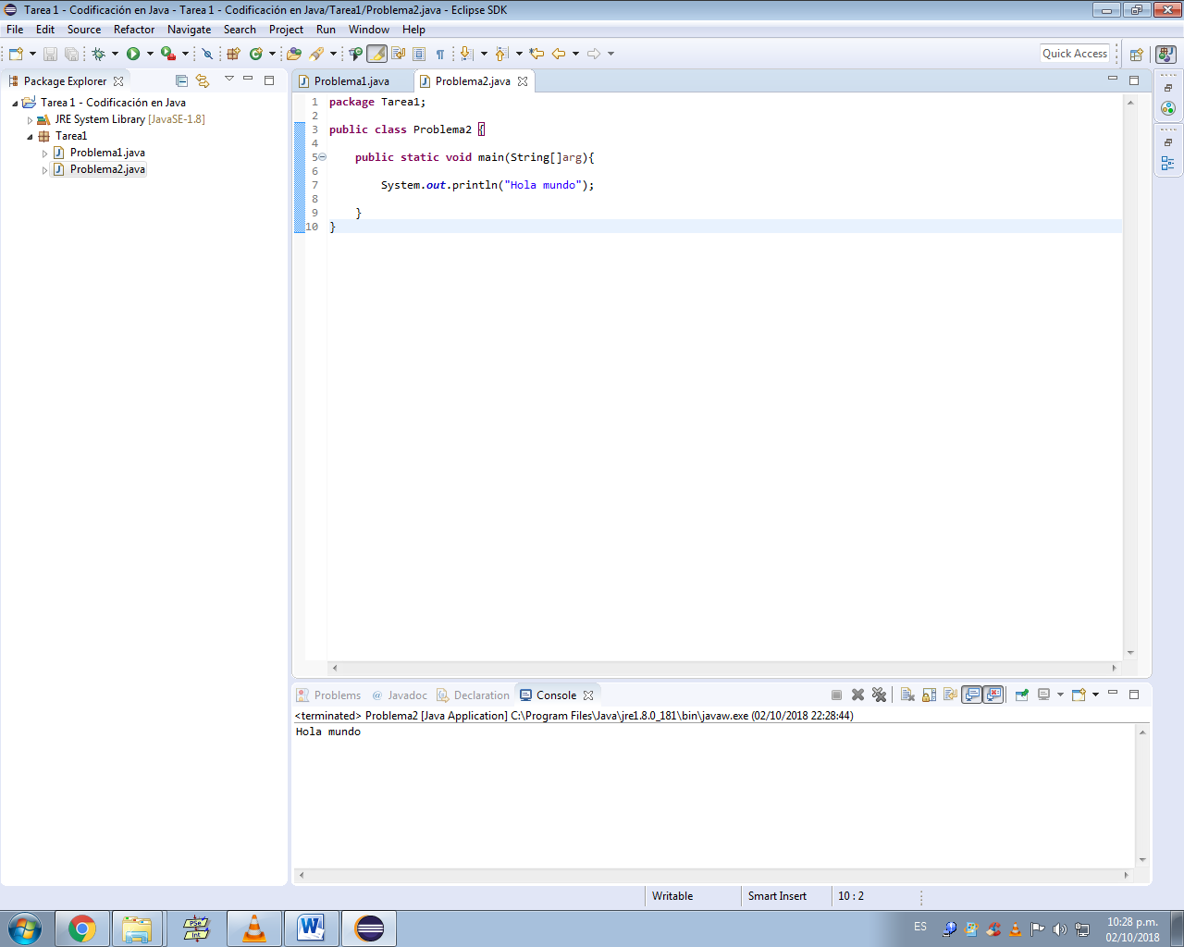:

El error era que faltaba poner public static void main(String[]arg){

**3 - Escribir y ejecutar un programa que imprima su nombre y dirección**

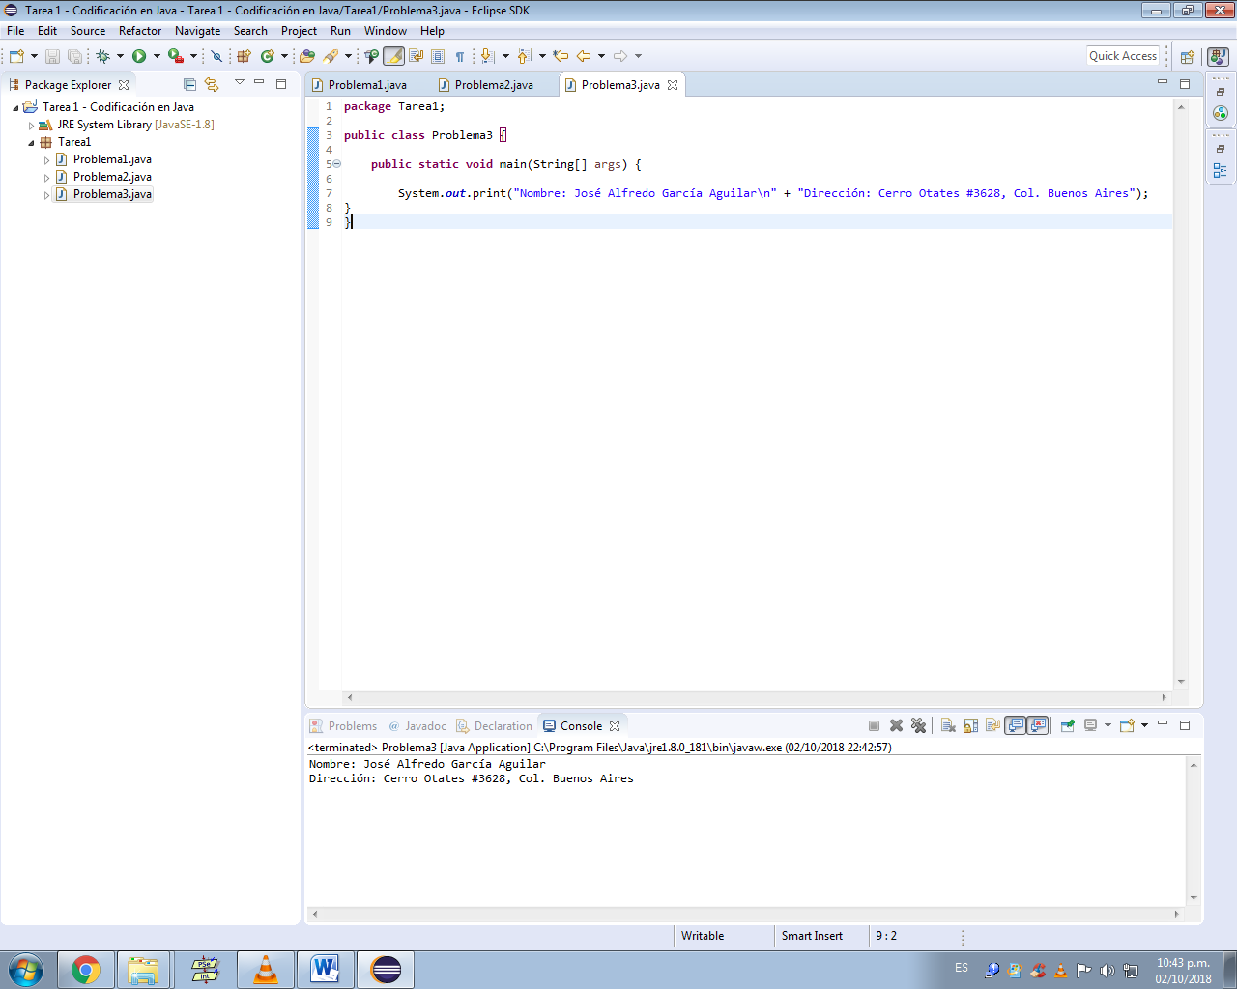

Programa:

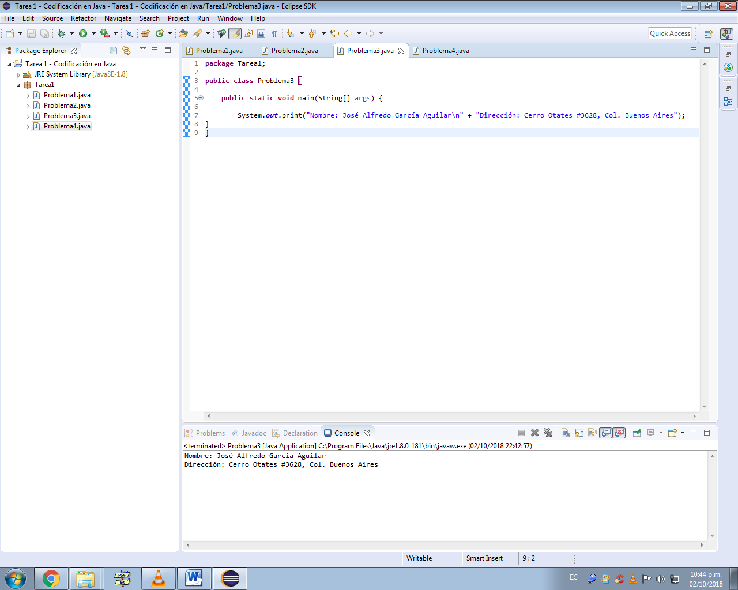

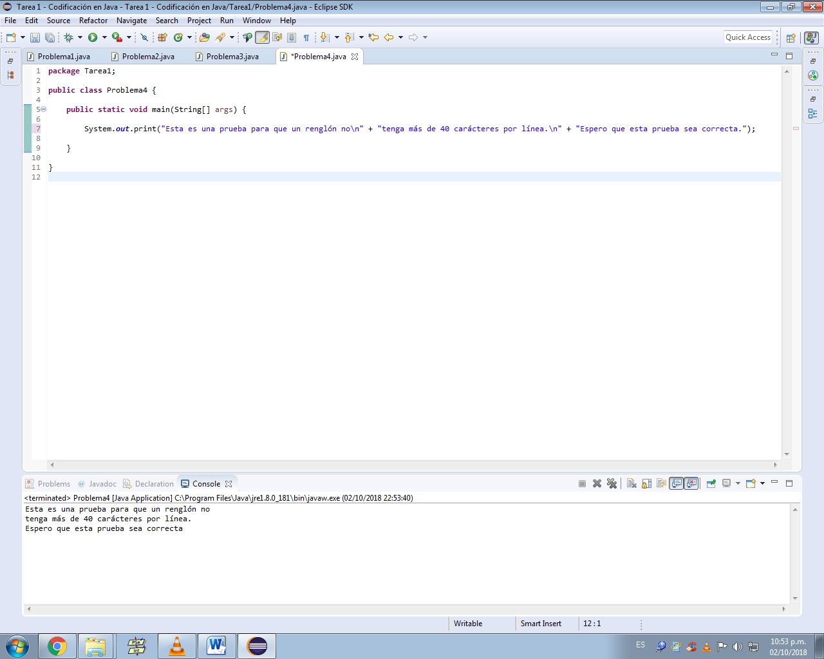**4 - Redacta y ejecutar un programa que imprima una página de texto con no más de 40 caracteres por línea**

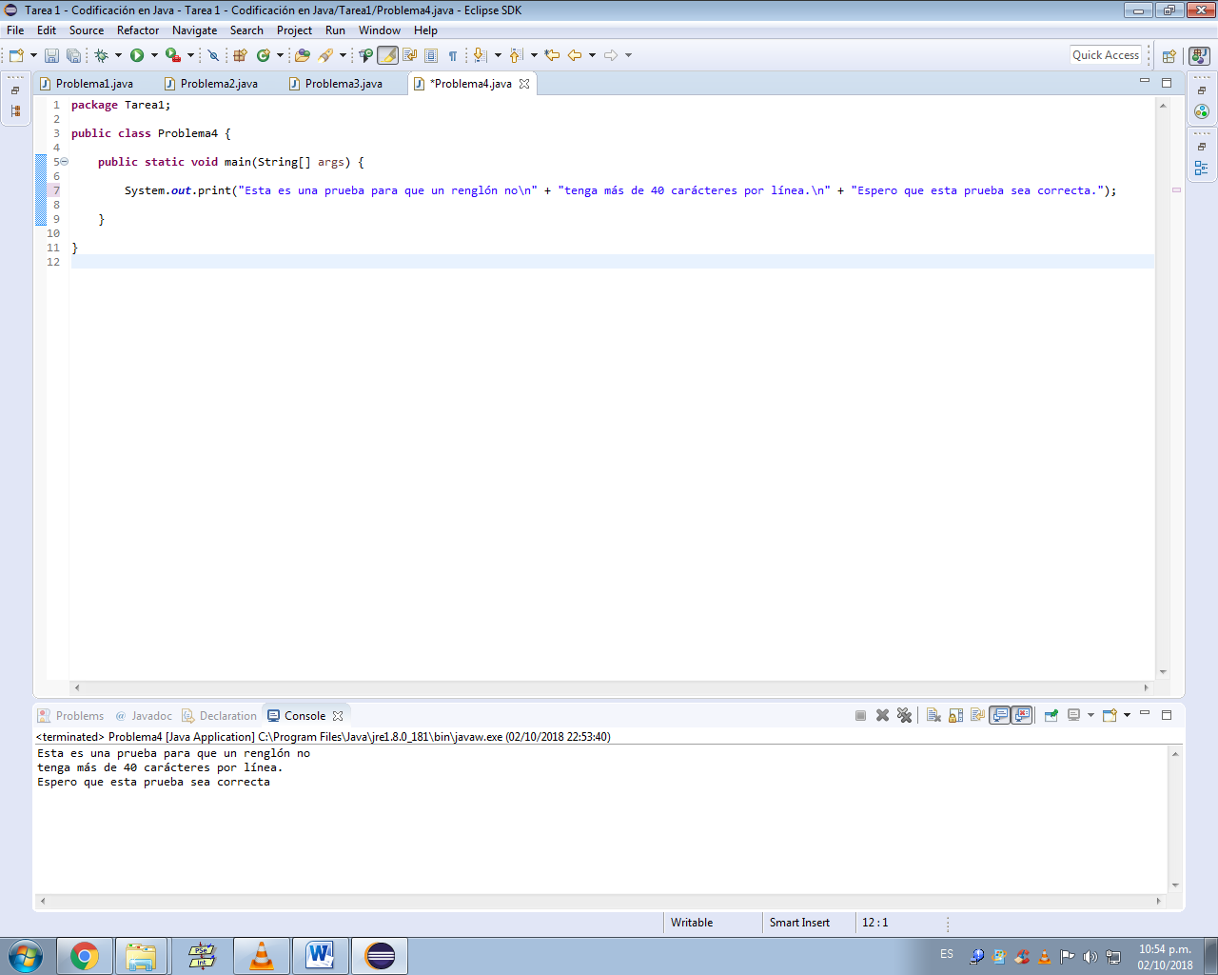

Programa:

**5 - Depurar el siguiente programa**

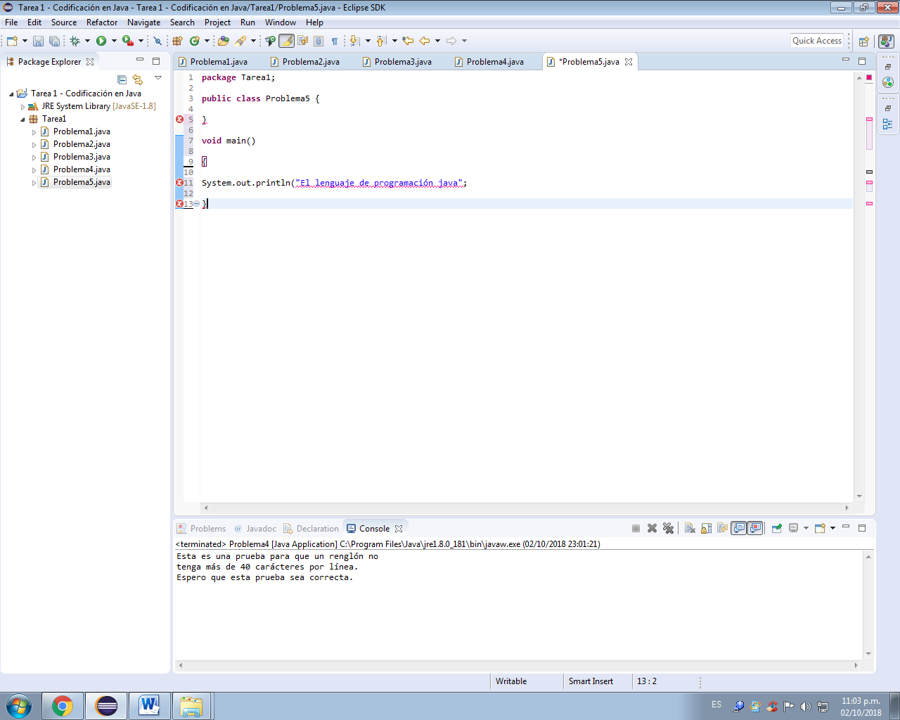

Depuración del programa: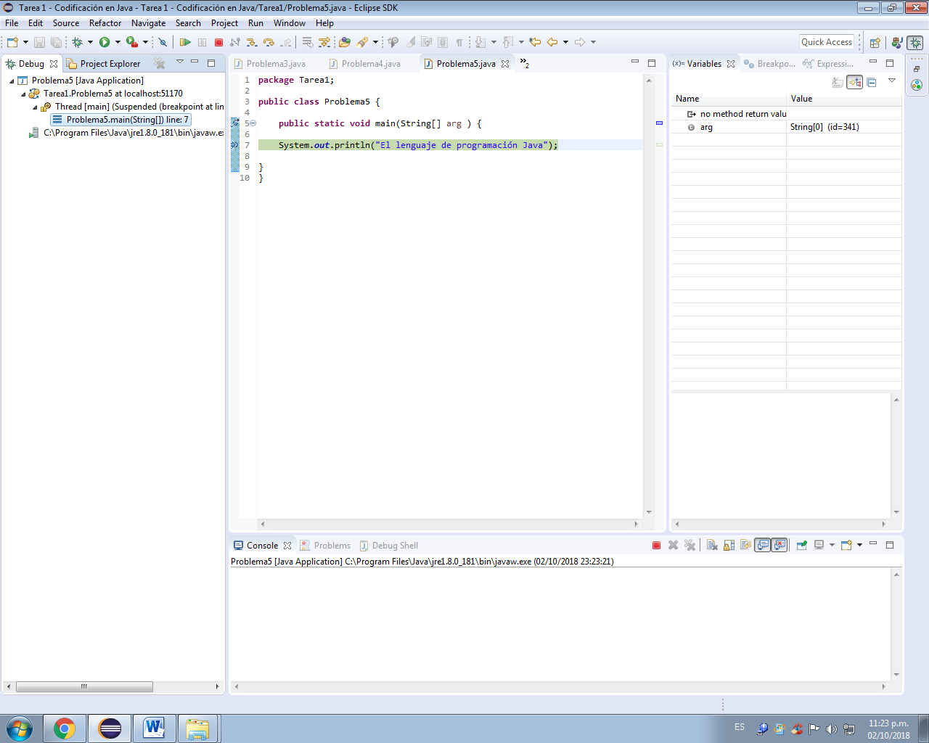

Programa:

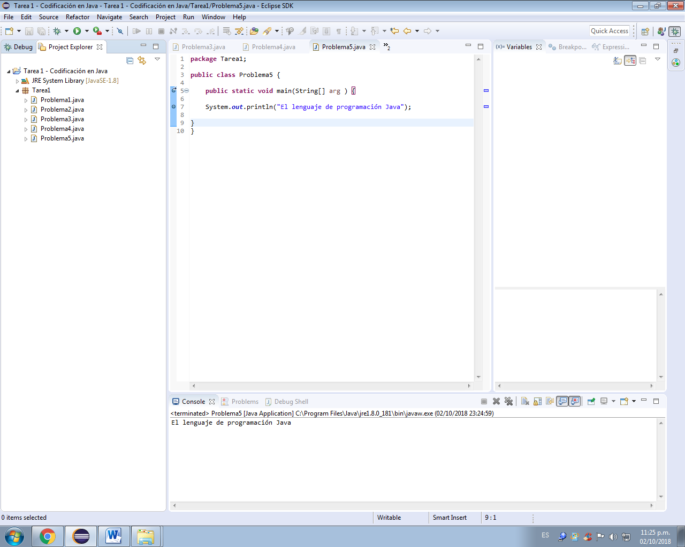

**6 - Escribir un programa que imprima una letra B con asteriscos, de la siguiente forma:**

**\*\*\*\*\***

**\*\***

**\*\***

**\*\***

**\*\*\*\*\***

**\*\***

**\*\***

**\*\***

**\*\*\*\*\***

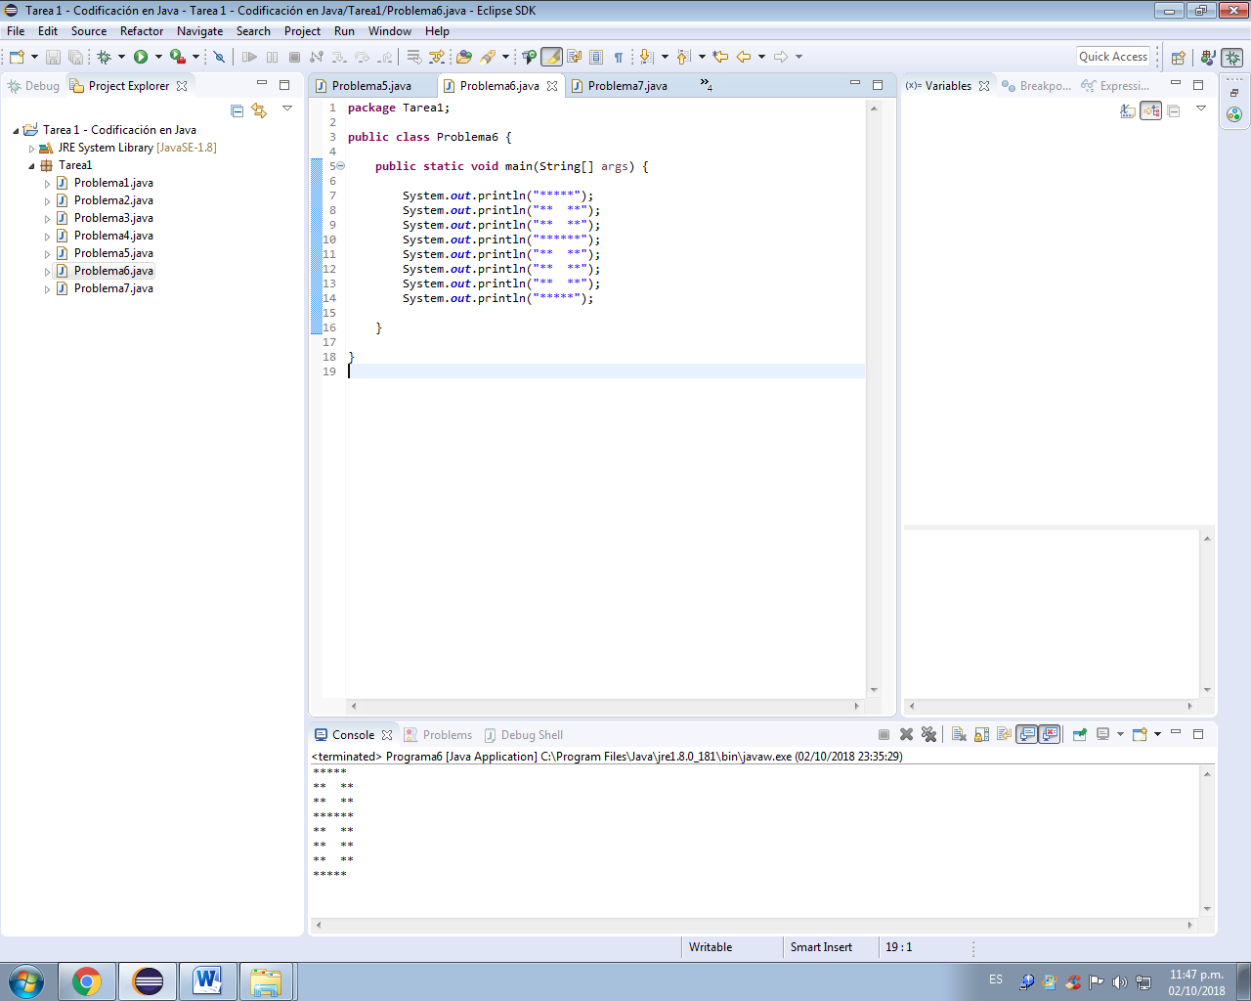

Programa:

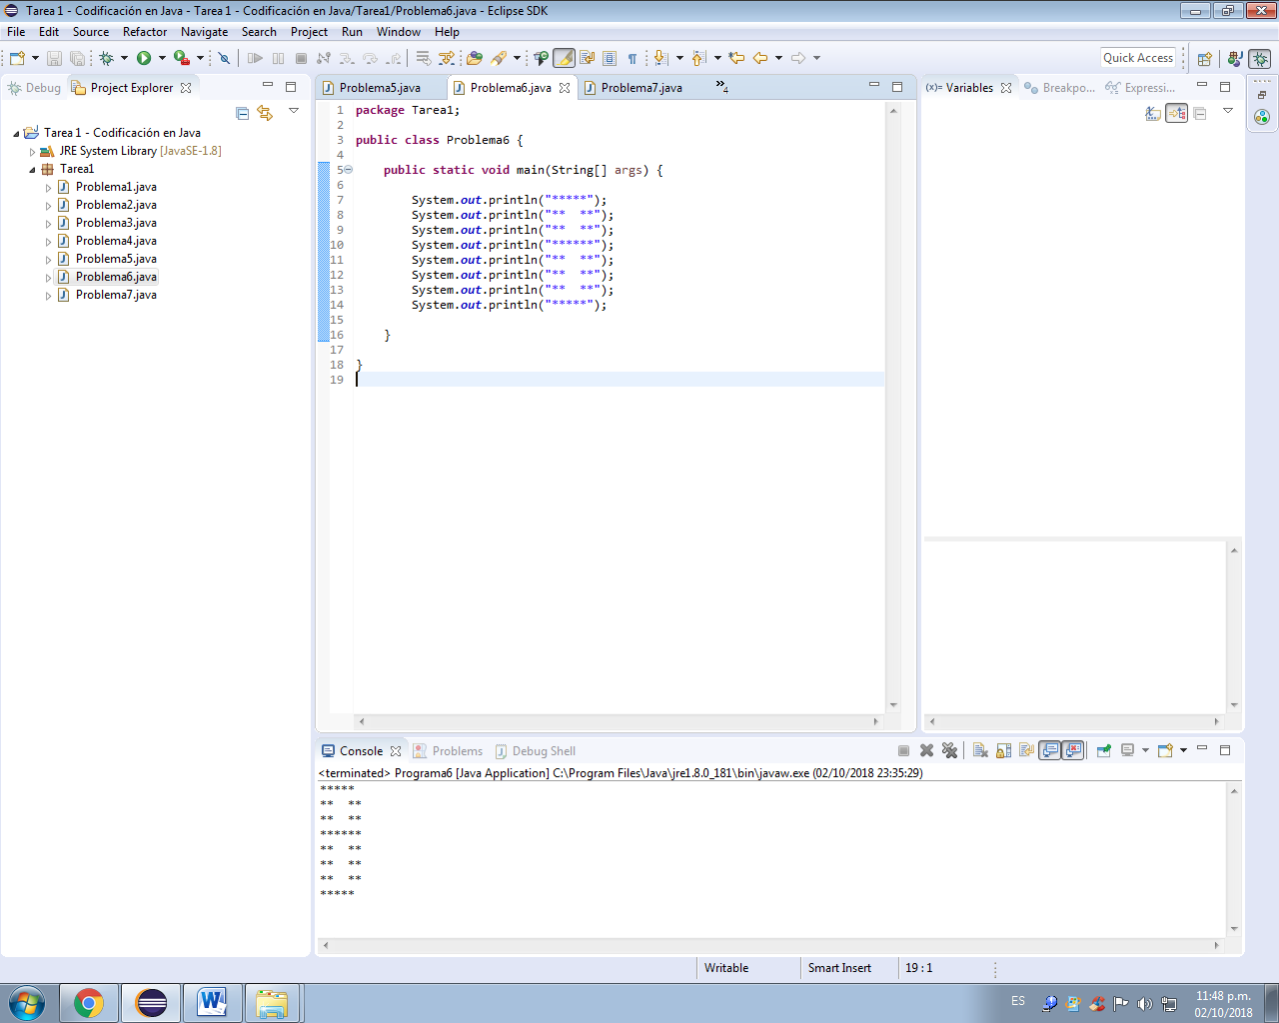

**7 - ¿Cuál es la salida del siguiente programa si se introducen las letras J y M?**

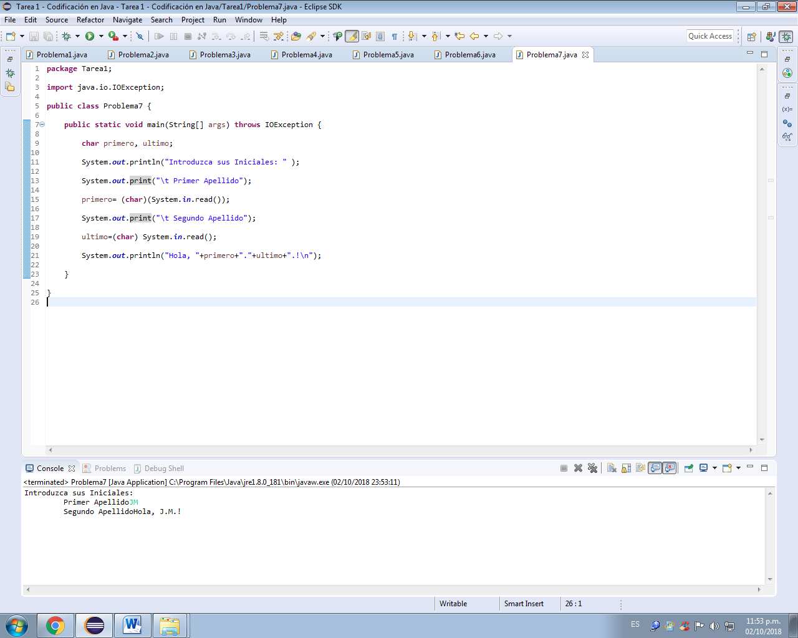

Programa:

